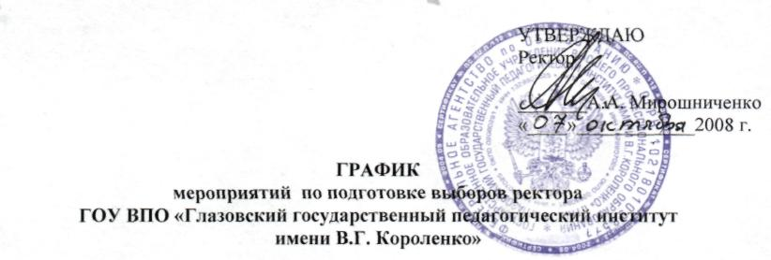

№ | Наименование мероприятий | Срок исполнения | Исполнитель
1 | 2 | 3 | 4
 | Утверждение положения о процедуре проведения выборов ректора | 06.10.2008 | Ученый совет института
 | Утверждение состава комиссии по выборам ректора и ее председателя | 06.10.2008 | Ученый совет института
 | Установление сроков выдвижения кандидатов на должность ректорам | 27.10 – до 17.00 час 10.11.2008 | Ученый совет института
 | Выдвижение, т.ч. самовыдвижение кандидатур на должность ректора | 27.10 – до 17.00 час 10.11.2008 | Ученый совет института
 | Предоставление выписок из протоколов заседаний Ученого совета института, советов факультетов, собраний трудовых коллективов подразделений | до 17.00 час. 10.11.2008 | Комиссия  по выборам ректора
 | Утверждение списка кандидатур на должность ректора для представления в Аттестационную комиссию | 10.11.2008 | Ученый совет института
 | Согласование кандидатур на должность ректора института с Советом ректоров вузов Удмуртской Республики | 11.11 – 14.11.2008 | Комиссия  по выборам ректора
 | Согласование кандидатур на должность ректора института с Администрацией Президента Удмуртской Республики | 11.11 - 14.11.2008 | Комиссия  по выборам ректора
 | Подготовка пакета персональных документов по кандидатурам на должность ректора для представления в Аттестационную комиссию | 14.11. – 18.11. 2008 | Комиссия  по выборам ректора
 | Представление утвержденного Ученым советом института списка кандидатур на должность ректора в Аттестационную комиссию | до 22.11.2008 | Комиссия  по выборам ректора
 | Размещение утвержденного Аттестационной комиссией списка кандидатур на должность ректора на сайте института и досках объявлений | Не позднее, чем за 10 дней до конференции | Комиссия  по выборам ректора
 | Утверждение срока проведения конференции по выборам ректора | 22.12.2008 | Ученый совет института
 | Ознакомление работников института и обучающихся с программами претендентов на должность ректора | Не позднее, чем за 10 дней до конференции | Комиссия  по выборам ректора
 | Организация встреч претендентов на должность ректора с работниками и обучающимися | С момента утверждения списка кандидатур Аттестационной комиссии | Комиссия  по выборам ректора
 | Избрание делегатов на конференцию | 15-26.12.2008 | Комиссия  по выборам ректора
 | Представление протоколов об избрании делегатов конференции | Не позднее 30.12.2008 | Комиссия  по выборам ректора
 | Утверждение форм удостоверений и мандатов делегатов конференции | 12.01.2009 | Ученый совет института
 | Утверждение форм протоколов № 1 и № 2 счетной комиссии конференции | 12.01.2009 | Ученый совет института
 | Изготовление удостоверений и мандатов делегатов конференции | 12-16.01.2009 | Комиссия по выборам ректора
 | Выдача удостоверений делегатам конференции | До 16.01.2009 | Комиссия по выборам ректора
 | Последний срок снятия кандидатуры на должность ректора | Не позднее, чем за 10 дней до конференции

